4.11 OGLJIKOVI HIDRATI
DELITEV OGLJIKOVIH HIDRATOV
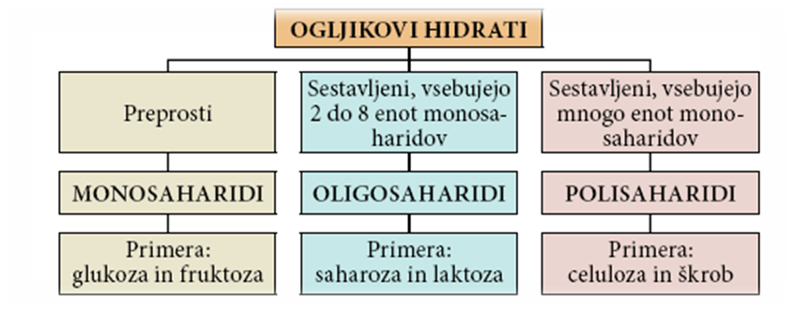

Ogljikovi hidrati so organske kisikove spojine. Ogljikove hidrate pogosto imenujejo sladkorji ali saharidi. Ogljikove hidrate delimo na monosaharide, oligosaharide in polisaharide. Nastajajo pri fotosintezi v rastlini.

ogljikov dioksid + voda glukoza + kisik

DELITEV MONOSAHARIDOV
Monosaharidi so preprosti ogljikovi hidrati. Razvrščamo jih lahko na dva načina:
- glede na vsebujočo funkcionalno skupino (aldoze in ketoze);
- 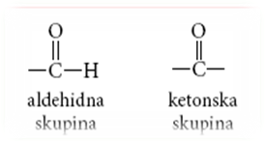glede na število ogljikovih atomov (tetroze, pentoze, heksoze …).
ALDOZE: vsebujejo aldehidno skupino –CHO.
KETOZE: vsebujejo ketonsko skupino –CO–.
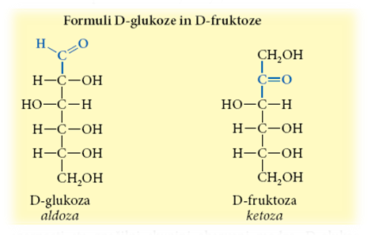
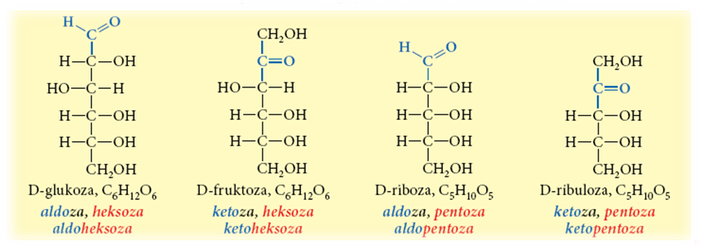
Aldoze vsebujejo več hidroksilnih skupin in aldehidno skupino, zato jih imenujemo polihidroksialdehidi. Ketoze vsebujejo več hidroksilnih skupin in ketonsko skupino, zato jih imenujemo polihidroksiketoni.

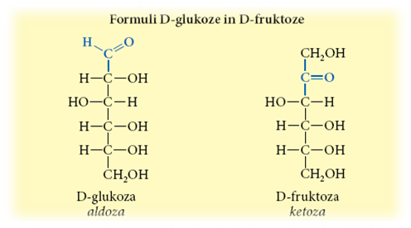
D-glukozo uvrščamo med aldoze, ker vsebuje aldehidno skupino, D-fruktozo pa med ketoze, ker vsebuje ketonsko skupino.
D-glukoza in D-fruktoza imata enako molekulsko formulo C₆H₁₂O₆, a različno razporeditev atomov, torej sta strukturna izomera.
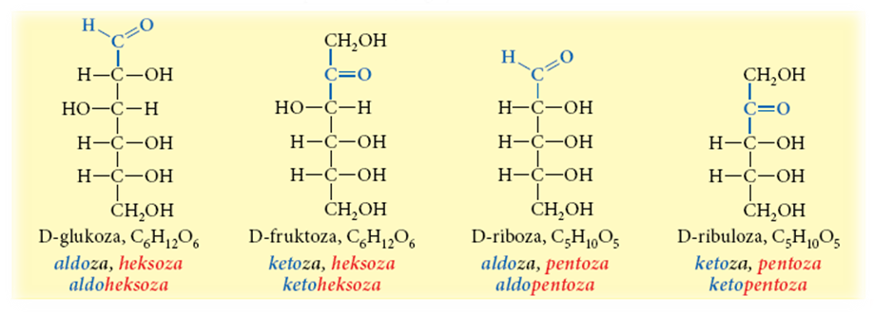Monosaharide lahko delimo tudi po številu C-atomov (heksoze, pentoze, itn.).

Do zdaj smo zapisovali formule monosaharidov v aciklični obliki s t.i. Fischerjevo projekcijsko formulo. A monosaharidi se pretežno ne nahajajo v aciklični, temveč v ciklični obliki. Običajno se povezujejo v šestčlenske obroče (piranoze), lahko pa tudi v petčlenske obroče (furanoze).
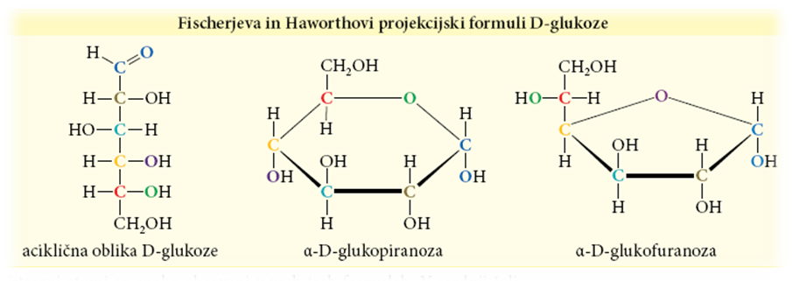Za predstavitev ciklične strukture monosaharidov uporabljamo t.i. Hawothovo projekcijsko formulo.

OPTIČNA IZOMERIJA PRI MONOSAHARIDIH
Ugotovili smo, da za C-atom z vezanimi štirimi različnimi skupinami uporabljamo izraz CENTER KIRALNOSTI.
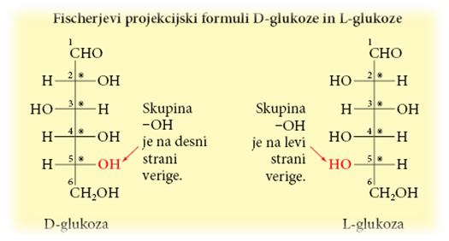Pojasnimo predpono »D-«. Oznaki »D-« in »L-« sta t.i. stereodeskriptorja. Uporabljamo ju za označevanje relativne konfiguracije na enem kiralnem centru v ogljikovih hidratih. Oznaki »D-« oz. »L-« označujeta orientacijo hidroksilne skupine na zadnjem (najvišje oštevilčenem) kiralnem centru.
L-glukoza je enantiomer (zrcalna slika) D-glukoze. S Fischerjevo projekcijsko f. prikažemo L-glukozo tako, da obrnemo položaj vseh hidroksilnih skupin na centrih kiralnosti glede na D-glukozo.
Razložimo še oznaki »α« (alfa) in »β-« (beta).
Oznaki se nanašata na konfiguracijo na prvem C-atomu v ciklični obliki molekule. Gre za C-atom, ki je aciklični obliki molekule del karbonilne skupine, v ciklični obliki pa postane center kiralnosti. Ta nov center kiralnosti imenujemo »anomerni C-atom.«
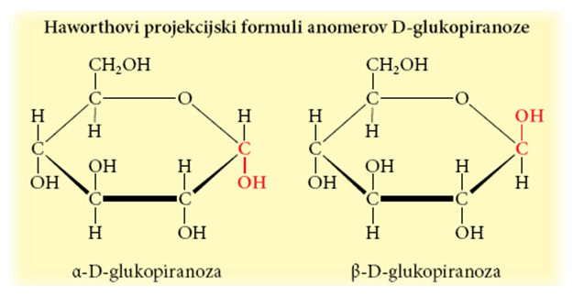Oznaka α pomeni, da je hidroksilna skupina na prvem C-atomu usmerjena navzdol. Oznaka β pomeni, da je hidroksilna skupina na prvem C-atomu usmerjena navzgor. Izomera imenujemo anomera.

OLIGOSAHARIDI
Oligosaharidi so sestavljeni ogljikovi hidrati. Vsebujejo od 2 do 8 monosaharidnih enot. Najpomembnejši: disaharidi (=spojina, v kateri sta dve monosaharidni enoti povezani preko glikozidne vezi (kisikov atom)).
MALTOZA
LAKTOZA

SAHAROZA
DISAHARIDI

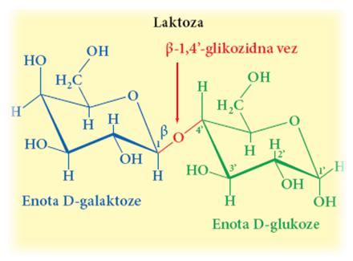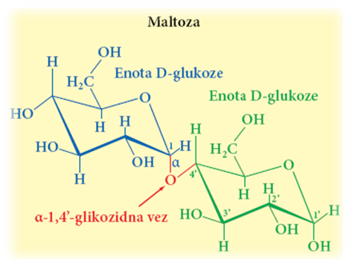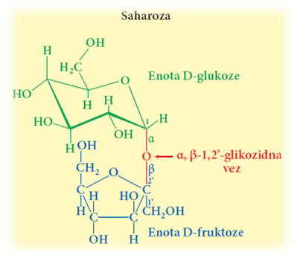
SAHAROZA (namizni sladkor):
- pridobivamo iz sladkorne pese
- zgrajena iz: enota D-glukoze + enota D-fruktoze
- molekulska formula: C₁₂H₂₂O₁₁

LAKTOZA (mlečni sladkor):
- prisotna v mleku (5%)
- zgrajena iz: enota D-glukoze + enota D-galaktoze
- molekulska formula: C₁₂H₂₂O₁₁

MALTOZA (sladni sladkor):
- prisotna v ječmenovem sladu (za proizvodnjo piva)
- zgrajena iz: 2 enoti D-glukoze
- molekulska formula: C₁₂H₂₂O₁₁

POLISAHARIDI
Polisaharidi so sestavljeni ogljikovi hidrati. Vsebujejo veliko monosaharidnih enot, ki so med seboj povezane z glikozidnimi vezmi (kisikovi atomi). V rastlinah sta razširjena celuloza in škrob, v živalih in človeka pa glikogen.
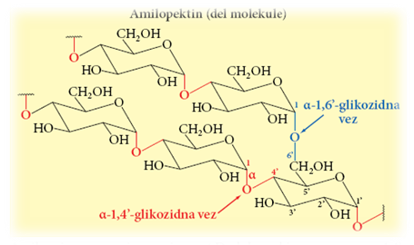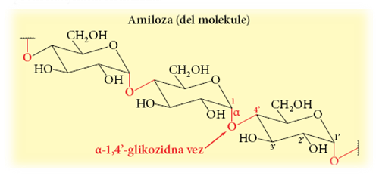ŠKROB je zmes dveh polisaharidov: amiloza (20%) + amilopektin (80%).
Amiloza ima razvejane verige enot D-glukoze, amilopektin pa je razvejana molekula.

GLIKOGEN ima vlogo rezervne hrane v živalih in ljudeh (v jetrih in mišicah). Po strukture je podoben amilopektinu, a je še bolj razvejan.

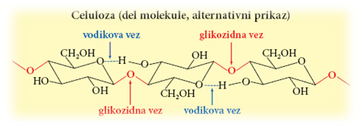CELULOZA je glavna sestava lesa in rastlinskih vlaken. Ima nerazvejane verige enot D-glukoze. Enote D-glukoze se v verigi celuloze orientirajo tako, da se med njimi tvorijo intramolekulske vodikove vezi, posamezne pa se povežejo z intermolekulskimi v. vezmi. Take verige povzročijo netopnost celuloze v vodi ter ji omogočijo čvrstost.
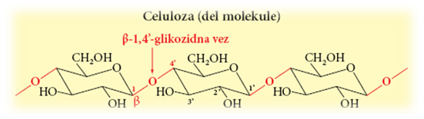 HITIN je polisaharid, podoben celulozi. Enote D-glukoze so spremenjene – na drugi C-atom je namesto –OH vezana skupina –NHCOCH₃. Hitin najdemo v oklepih nekaterih živali.
